校园统一支付平台用户说明 
太原理工大学学费缴纳二维码登录缴费平台二维码
- 交费系统登录
进入太原理工大学官网，点击【管理机构】—【行政机构】，点击【计划财务处内设结算中心】 进入学校财务处网页，在页面最下方点击“缴费系统”即可进入网上缴费系统，输入用户名、密码及验证码即可成功登录。
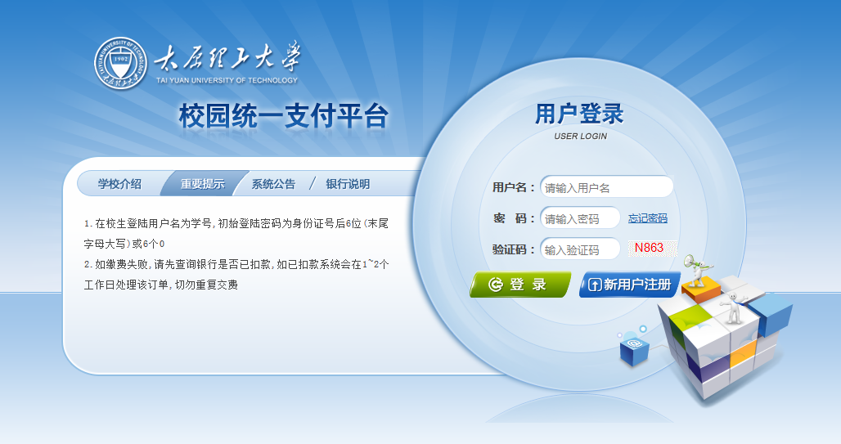
登录系统之后，请先确认用户信息、欠费信息无误之后进行操作。
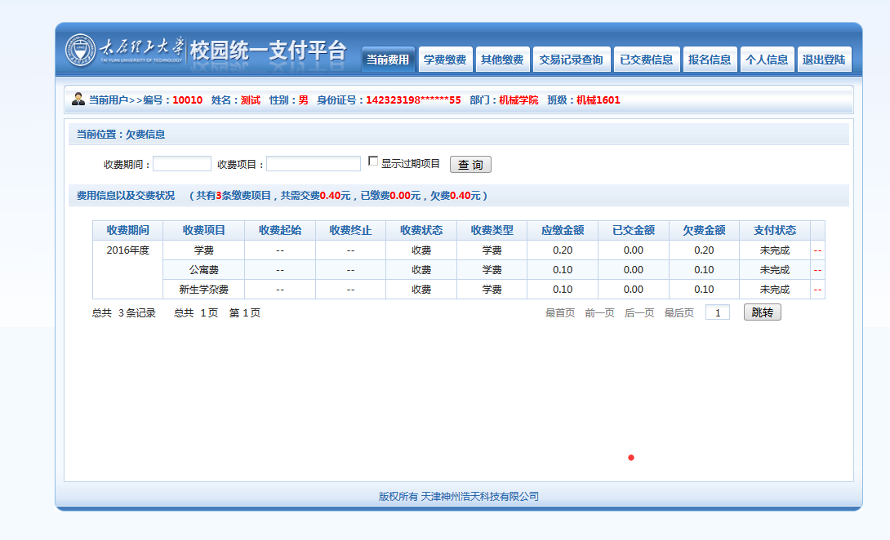
- 学费缴费
首先将学生用户的银行卡开通网银功能进行学费缴费，点击“学费缴费”，选择缴费学年，缴费项目，点击“下一步”
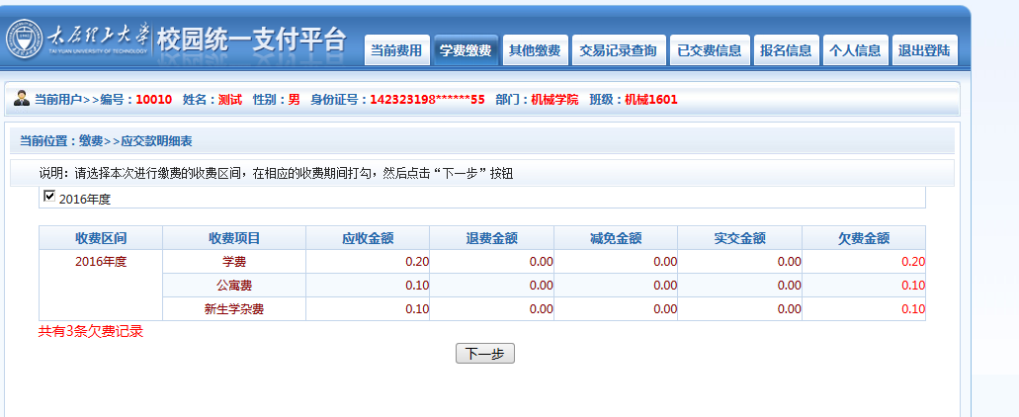
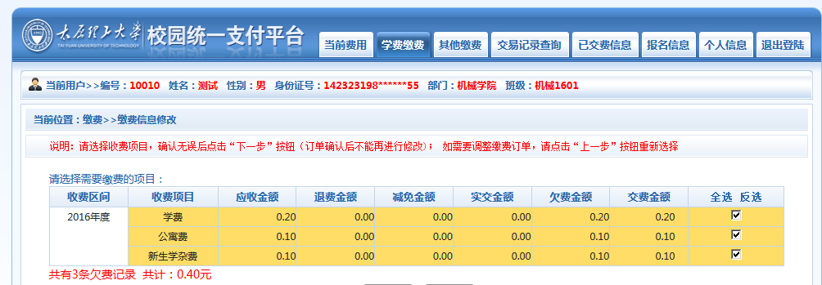
点击“中国建设银行”图标，核对缴费金额无误，点击“确定缴费”
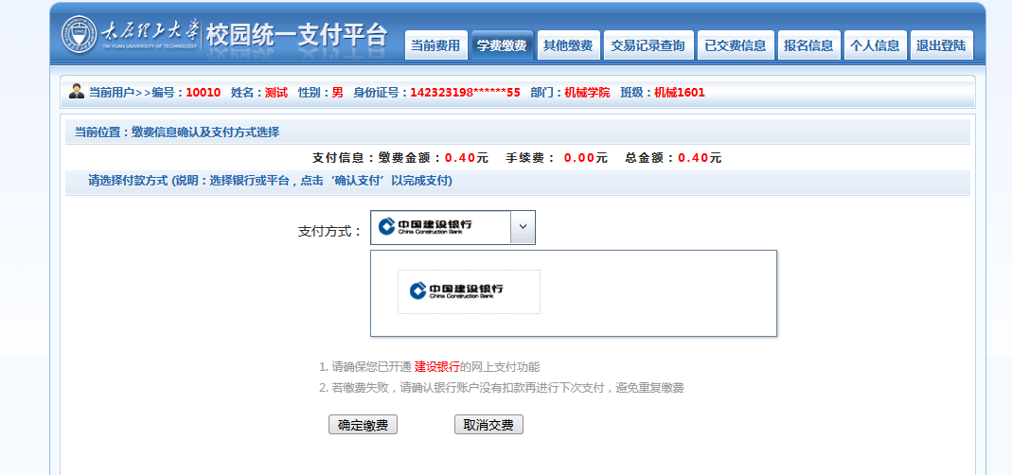
在弹出的支付界面选择对应的银行或通过扫建行二维码进行缴费，建议采用建行卡进行缴费，选择“建设银行”

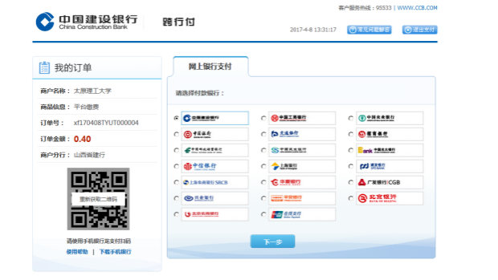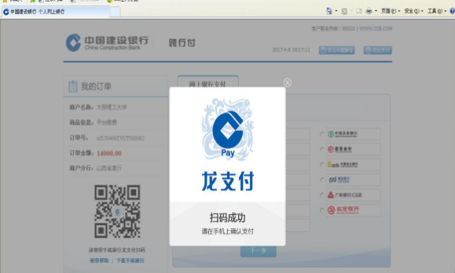
通过“网上银行支付”或“账号支付”
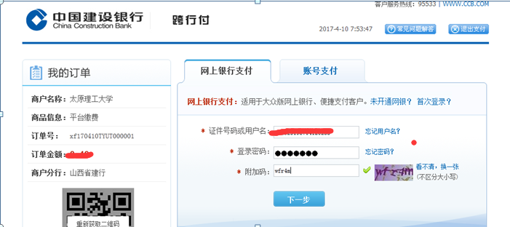
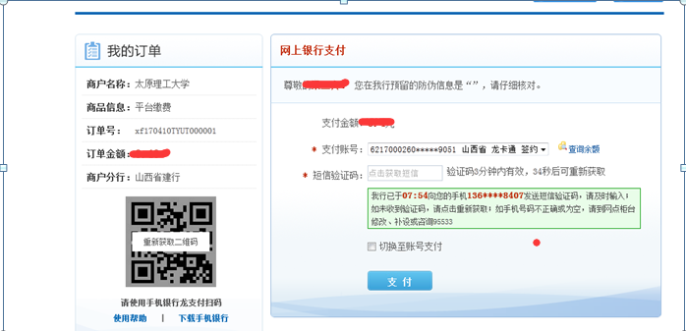
“账号支付”如图：
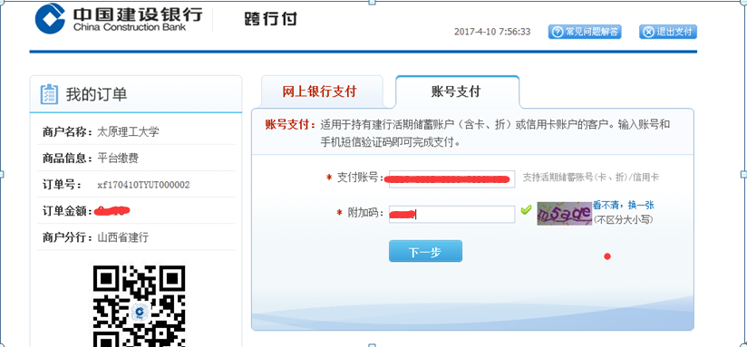
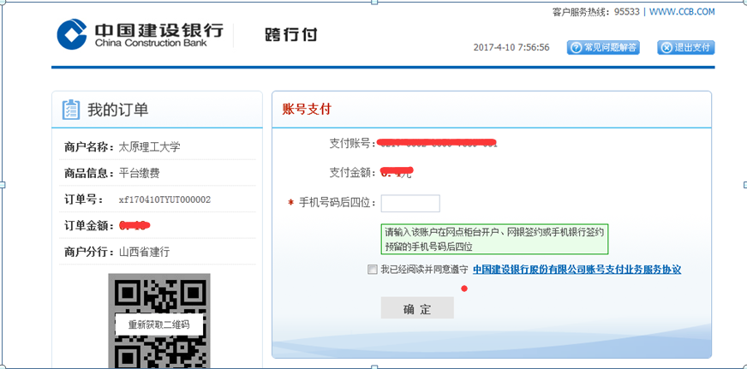

在支付成功后，系统为弹出支付成功界面，此时可以在“已缴费信息”中查看到已缴费记录。如下图
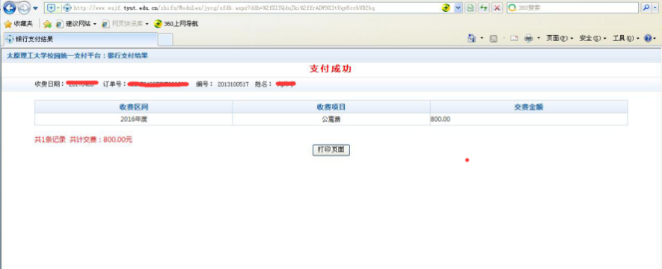
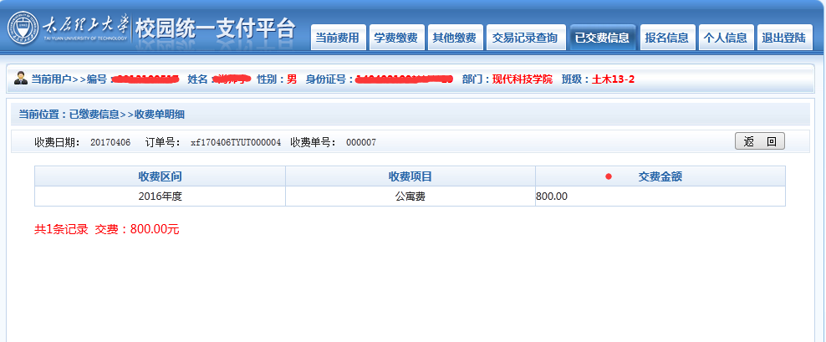
- 其他缴费
统一支付平台支持除学费缴费外的其他缴费，点击“其他缴费”
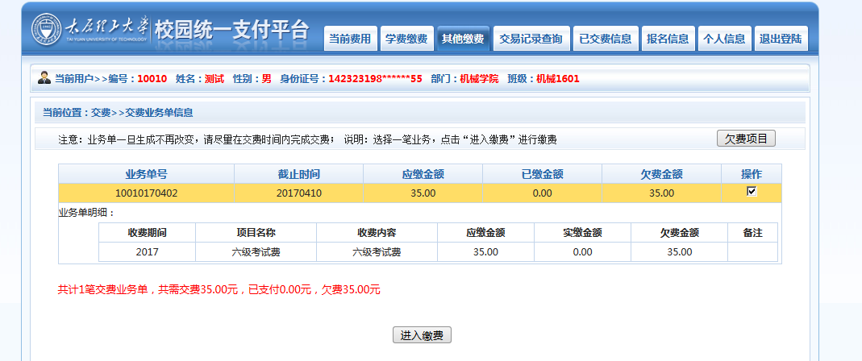
确认缴费金额无误，点击“下一步”，进行缴费
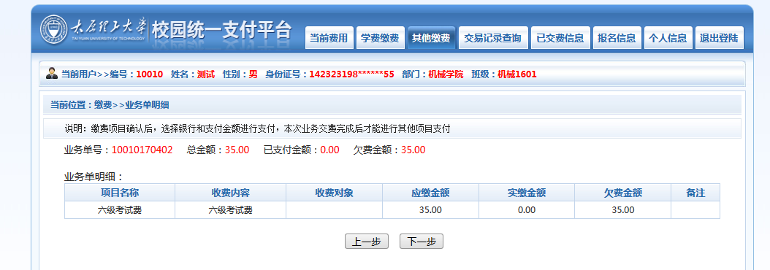
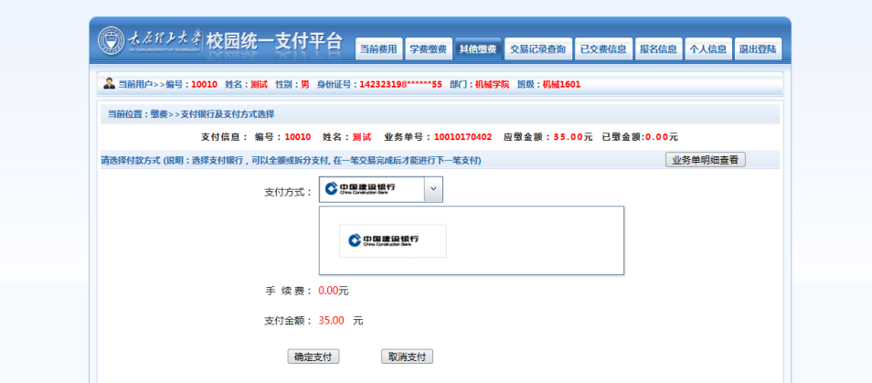
点击“确定支付”，将弹出建行“跨行付”支付界面，同“学费缴费”一样，在此不再叙述。
- 交易记录查询
点“交费记录查询”，可以查看交费记录。
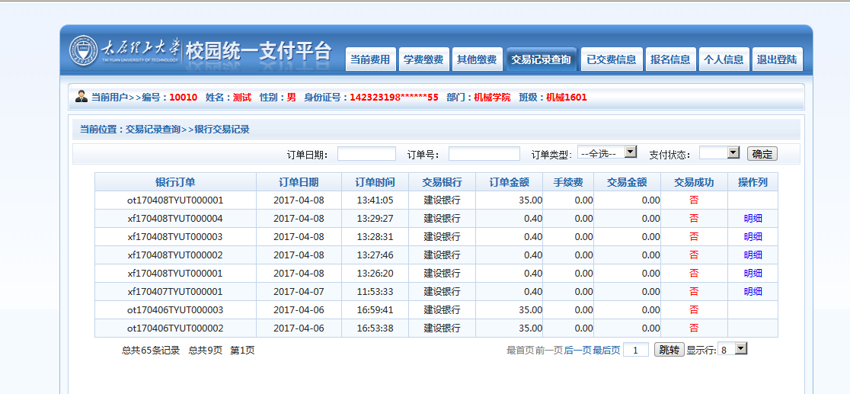
- 已缴费信息
点击“已缴费信息”可以查看缴费成功的项目信息。
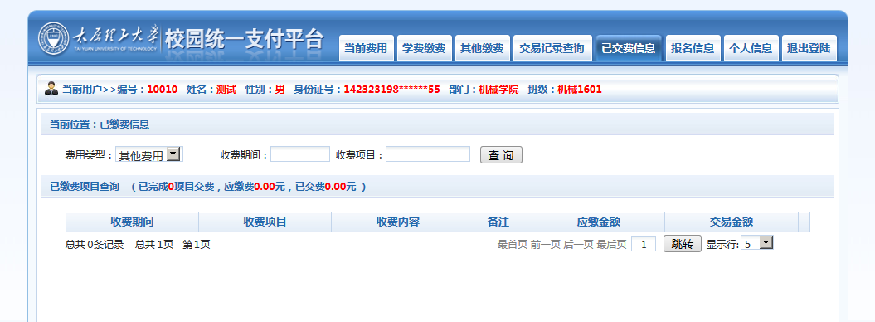
- 报名信息
“报名信息”显示需报名缴费的收费项目。
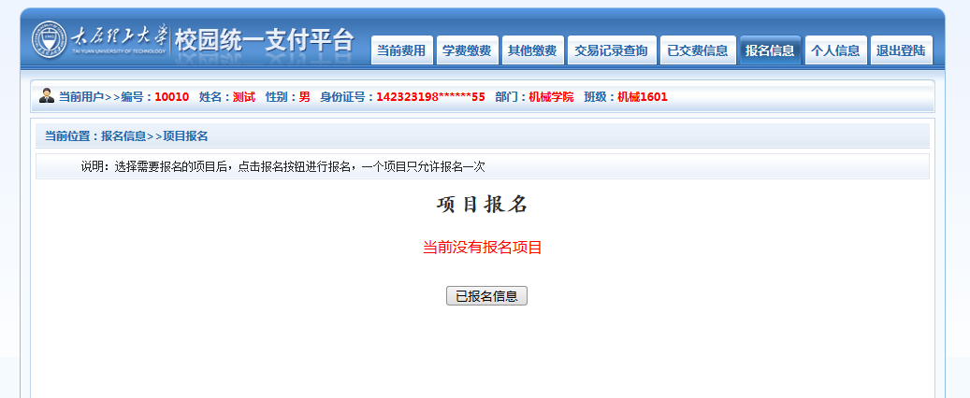
- 个人信息
“个人信息”显示客户个人信息，包括个人信息修改、修改密码。
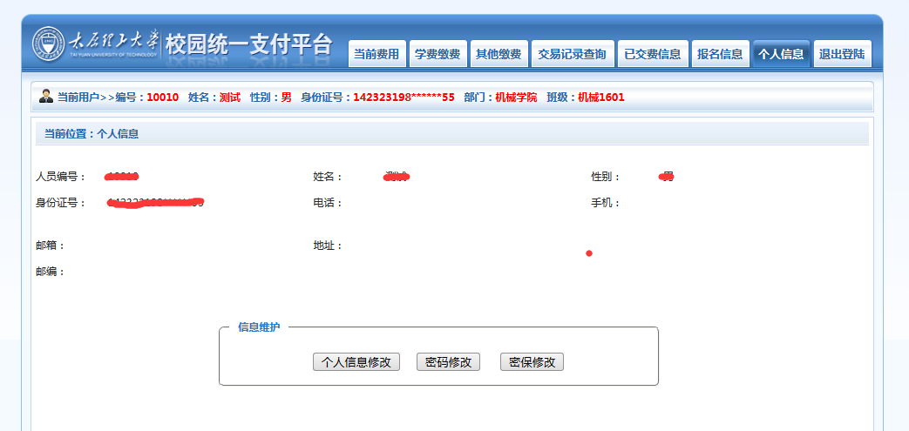
注意：
- 交费过程中如果交费失败，请先到网上银行查询银行卡是否已扣款，如已扣款切勿重复缴费，系统会在1~2工作日进行处理。若未扣款，请继续交易。
- 除了银行支付界面外，系统不会需要你输入银行卡、密码等信息。请勿轻易将你的网上银行信息透露给其他人员。
- 为了保证缴费顺利，请允许支付平台、银行网站的弹出窗口。

